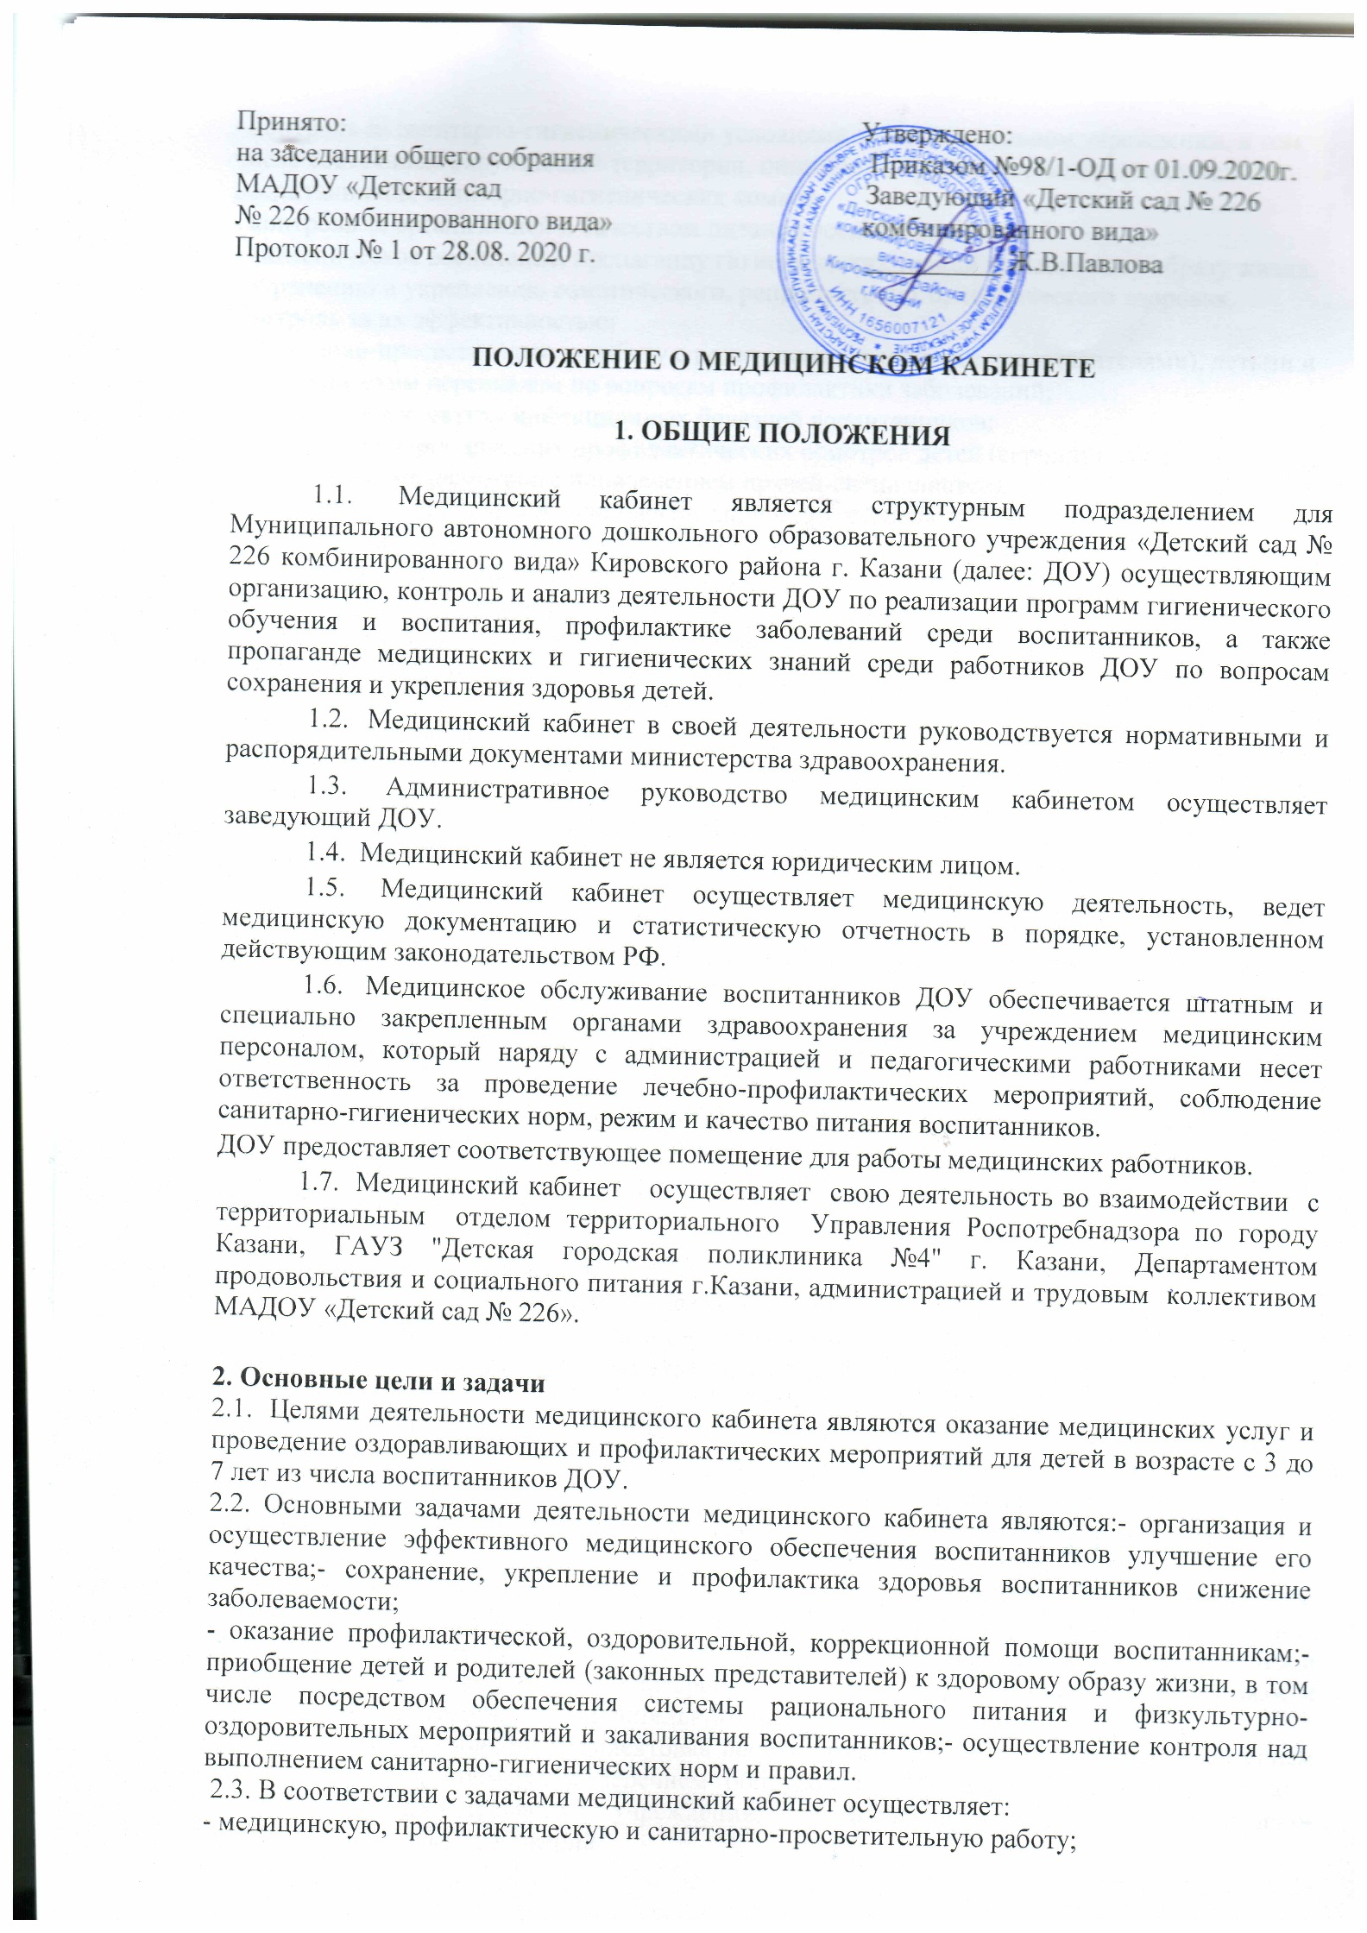

- контроль за санитарно-гигиеническими условиями в образовательном учреждении, в том числе состоянием окружающей территории, пищеблока, групповых комнат, мест отдыха воспитанников, санитарно-гигиенических комнат;
- контроль за организацией и качеством питания воспитанников;
- гигиеническое воспитание, пропаганду гигиенических знаний по здоровому образу жизни, сохранению и укреплению соматического, репродуктивного, психического здоровья, контроль за их эффективностью;
- санитарно-просветительную работу с родителями (законными представителями), детьми и педагогическим персоналом по вопросам профилактики заболеваний;
- иммунопрофилактику инфекционных болезней воспитанников;
- проведение периодических профилактических осмотров детей (скрининг-обследований, углубленных медосмотров с привлечением врачей-специалистов);
- сбор и анализ социальной, психологической и другой информации, способствующей формированию групп риска, для медицинского наблюдения за детьми и определения приоритетов при разработке и реализации профилактических, коррекционных и реабилитационных программ;
- разработку (на основании результатов плановых осмотров) медицинских рекомендаций по коррекции в состоянии здоровья воспитанников;
- проведение мероприятий по коррекции функциональных нарушений и хронических заболеваний, наиболее часто встречающихся среди воспитанников и снижающих возможности их социальной адаптации и интеграции;
- оказание неотложной медицинской помощи воспитанникам ;
- взаимодействие с учреждениями муниципальной системы здравоохранения по вопросам профилактики и диспансерного наблюдения детей;
- обеспечение преемственности с участковым педиатром по вопросам охраны здоровья;
- разработку и реализацию совместно с администрацией образовательного учреждения комплекса мероприятий по сохранению и укреплению здоровья детей на индивидуальном и групповом уровне;
- ведение учетно-отчетной медицинской документации.
3. Организация деятельности медицинского кабинета
3.1. Медицинский кабинет осуществляет свою деятельность на основании годового плана медико-санитарного обслуживания детей по следующим направлениям:
- организационная работа;
- лечебно-профилактическая работа;
- противоэпидемическая работа;
- санитарно-просветительная работа.
3.2. Медицинский кабинет образовательного учреждения укомплектовывается квалифицированными кадрами среднего медицинского персонала, имеющего специальную подготовку, подтвержденную документом установленного образца (далее - медицинский персонал).
3.3. Медицинский персонал обязан раз в пять лет проходить курсы повышения квалификации с получением документа установленного образца.
3.4. Численность и должности медицинского персонала устанавливаются с учетом типа и вида образовательного учреждения, численности воспитанников (обучающихся) и наличия необходимых средств.
3.5. Медицинский кабинет располагается на первом этаже образовательного учреждения. Медицинский кабинет располагает достаточным помещением для приема больных детей, осуществления лечебных процедур, размещения и хранения медицинского оборудования и документации и отвечать всем санитарно-гигиеническим требованиям, предъявляемым к медицинским помещениям образовательного учреждения.
3.6. Медицинский кабинет укомплектован необходимым оборудованием и инструментарием в соответствии с примерным перечнем оборудования и инструментария медицинского кабинета образовательного учреждения, установленным нормами санитарно-эпидемиологических требований.
Медицинские инструменты многоразового использования подлежат дезинфекции в соответствии с действующими нормативными документами, утвержденными федеральными органами исполнительной власти в области здравоохранения. В работе медицинского кабинета предпочтительно использовать стерильный инструментарий разового пользования с последующим обеззараживанием и утилизацией.
3.7. Медицинский кабинет укомплектован необходимым набором медикаментов для оказания неотложной помощи, лекарственными средствами, одноразовыми шприцами, стерильными и перевязочными материалами, дезинфицирующими средствами.
3.8. Медицинская сестра ведет медицинскую документацию по формам, утвержденным федеральными органами исполнительной власти в области здравоохранения и образования.
3.9. Медицинская сестра ведет следующую медицинскую документацию:
- оформление индивидуальных медицинских карт на каждого ребенка;
- оформление документов на вновь прибывших детей;
- оформление школьных карт на детей, поступающих в школу;
- анализ заболеваемости и посещаемости детей по группам;
- составление отчетов по заболеваемости, профпрививкам и др.;
- ведение медицинских журналов по установленной форме.
3.10. Медицинская сестра ведет установленную документацию по питанию детей в образовательном учреждении.
4. Основные мероприятия, проводимые медицинским персоналом
4.1. Медицинский персонал обязан:
- проводить медицинские осмотры детей при поступлении в образовательное учреждение с целью выявления больных, в том числе на педикулез;
- осуществлять систематическое наблюдение за состоянием здоровья воспитанников (обучающихся), особенно имеющих отклонения в состоянии здоровья;
- в рамках организации рационального питания детей составлять и выписывать меню-раскладку с использованием картотеки блюд и примерным 10-дневным меню, согласованным с органами Госсанэпиднадзора, обеспечивать витаминизацию пищи, анализ калорийности питания, проводить бракераж готовой пищи с отметкой о ее качестве, с разрешением раздачи, вести бракеражный журнал;
- проводить работу по организации профилактических осмотров воспитанников (обучающихся) и проведение профилактических прививок;
- информировать о результатах медицинских осмотров родителей (законных представителей) воспитанников (обучающихся), знакомить педагогов с рекомендациями врачей-специалистов; направлять воспитанников (обучающихся) на консультации к врачам-специалистам;
- информировать руководителя образовательного учреждения, воспитателей, руководителя физического воспитания о состоянии здоровья детей, рекомендуемом режиме для детей с отклонениями в состоянии здоровья, распределять детей на медицинские группы для занятий физическим воспитанием;
- оказывать методическую помощь воспитателям в организации работы по физическому воспитанию и закаливанию воспитанников (обучающихся) и проведению летних оздоровительных мероприятий;
- проводить мероприятия, направленные на повышение уровня компетенции персонала образовательного учреждения и родителей по вопросам охраны и укрепления здоровья детей, специальные занятия с детьми всех возрастных групп по тематике ОБЖ;
- осуществлять учет состояния здоровья и индивидуальных особенностей ребенка при организации оздоровительных мероприятий;
- проводить ежедневный амбулаторный прием в целях оказания медицинской помощи (при необходимости), выявления заболевших детей, своевременной их изоляции, оказания первой медицинской помощи при возникновении несчастных случаев;
- информировать руководителя образовательного учреждения о необходимости вызова скорой помощи, в экстренной ситуации содействовать этому;
- незамедлительно информировать руководителя муниципального образовательного учреждения о возникновении среди воспитанников (обучающихся) случаев инфекционного заболевания, отравления, необычной реакции после применения медицинских препаратов, чрезвычайной ситуации;
- сообщать в муниципальные учреждения здравоохранения и территориальное управление Федеральной службы по надзору в сфере защиты прав потребителей и благополучия человека о случаях инфекционных и паразитарных заболеваний среди воспитанников (обучающихся) и персонала образовательного учреждения в течение 12 часов после установления диагноза в установленном порядке;
- проводить работу по профилактике травматизма, учету и анализу всех случаев травм;
- осуществлять организацию и проведение санитарно-противоэпидемических мероприятий;
- проводить работу по формированию здорового образа жизни с персоналом и детьми, организацию "дней здоровья", игр, викторин на медицинскую тему;
- вести установленную государственным органом, осуществляющим управление в сфере здравоохранения, медицинскую документацию и учет, обеспечивать хранение медицинского инструментария и оборудования, медикаментов, прививочного материала, следить за своевременным их пополнением;
- посещать курсы повышения квалификации с последующей аттестацией один раз в пять лет;
- сотрудничать с муниципальными органами здравоохранения и представлять им необходимую документацию.
5. Организация медицинского контроля в образовательном учреждении
5.1. Медицинский персонал осуществляет в образовательном учреждении регулярный медицинский контроль над:
- соблюдением требований по охране жизни и здоровья детей;
- санитарно-гигиеническим состоянием и содержанием территории, всех помещений и оборудования, соблюдением правил личной гигиены воспитанниками и персоналом;
- соблюдением рационального режима дня в образовательном учреждении;
- санитарным состоянием пищеблока:
- выполнением санитарных требований к технологии приготовления пищи, мытью посуды;
- закладкой на пищеблоке основных продуктов, качеством приготовления пищи и нормой выхода блюд, качеством получаемых продуктов;
- своевременным и полным прохождением персоналом образовательного учреждения обязательных медицинских профилактических осмотров,
- проведением физкультурно-оздоровительных мероприятий и закаливания, организацией физического воспитания, правильным проведением мероприятий по физической культуре в зависимости, возраста и состояния здоровья воспитанников (обучающихся).
5.2. Медицинский персонал может запрашивать необходимую информацию, изучать документацию, относящуюся к предмету контроля.
5.3 Результаты контрольной деятельности оформляются в виде:
- аналитической справки;
- справки о результатах контроля;
- доклада о состоянии дел по проверяемому вопросу и др.
6. Права медицинского персонала
6.1. Медицинский персонал имеет право:
- участвовать совместно с администрацией образовательного учреждения в принятии управленческих решений в рамках своей компетенции;
- принимать участие в работе педагогического совета образовательного учреждения, родительского комитета и других органов самоуправления;
- присутствовать на различных мероприятиях, проводимых образовательным учреждением, по вопросам своей компетенции;
- обращаться с заявлениями и предложениями к руководителю образовательного учреждения, в органы и учреждения муниципальной системы здравоохранения; общественные организации;
- получать своевременно информацию, необходимую для принятия мер по устранению недостатков и улучшению медицинского обеспечения воспитанников;
- вносить предложения по совершенствованию медицинского обеспечения воспитанников ;
- на повышение квалификации;
- на аттестацию на добровольной основе на соответствующую квалификационную категорию и получение ее в случае успешного прохождения аттестации;
- на труд в условиях, отвечающих требованиям безопасности и гигиены труда;
- на защиту профессиональной чести, достоинства и деловой репутации;
- присутствовать на различных мероприятиях, проводимых в рамках муниципальной системы здравоохранения, посвященных вопросам охраны здоровья детей;
- изучать практическую деятельность учреждений и организаций системы здравоохранения.
7. Организация медицинской деятельности
7.1. При приёме ребёнка в ДОУ родители (законные представители) должны представить медицинское заключение о состоянии здоровья ребёнка.
7.2. На каждого зачисленного в ДОУ ребенка оформляется медицинская карта воспитанника, которая выдается родителям (законным представителям) при отчислении воспитанника из ДОУ либо переводе в другое дошкольное учреждение.
8. Ответственность медицинского персонала
8.1. Медицинский персонал несет ответственность за выполнение, выполнение не в полном объеме или невыполнение закрепленных за ними задач и функций.
8.2. Медицинский персонал несет ответственность за достоверность излагаемых фактов, представляемых в справках, докладах по итогам медико-санитарной работы.
В медицинском кабинете ведется вся необходимая учетно-отчетная документация по утвержденным формам:
Медицинская карта ребенка (ф. № 026у)
Карта профилактических прививок (ф. № 063у)
Прививочный журнал (форма 060-у)
Журнал регистрации полученной вакцины и ее использовании.
Журнал регистрации инфекционных заболеваний (ф. № 060у)
Экстренное извещение об инфекционных заболеваниях, острых отравлениях, необычных реакциях на прививку (ф. № 056/у)
Контрольная карта диспансерных наблюдений (ф. № 030/у)
Журнал контроля качества готовой продукции (бракеражный)
Журнал контроля доброкачественности скоропортящихся продуктов, поступивших с базы на пищеблок
Дневник группы (ф. № 1277)
Журнал регистрации длительных медицинских отводов
Диспансерный журнал
Книга для записи санитарного состояния учреждения (ф. № 308/у)
Журнал учета санитарно - просвeтительской работы (ф. № 038/у)
Журнал регистрации учета лечения детей с туб. виражом
Журнал регистрации осмотра детей и сотрудников по педикулезу.
Журнал регистрации детей с гельминтами
Журнал регистрации учета и снятия детей по дизентерии
Журнал регистрации учета карантина в группах
Журнал регистрации медико – педагогического контроля за физическим состоянием детей
Журнал регистрации поступивших и выбывших детей
Журнал учета детского травматизма
Анализ работы по сохранению и укреплению здоровья детей за год
Журнал регистрации посещаемости детей в д/с
Журнал регистрации антропометрии детей
Журнал регистрации направлений детей к специалистам
Журнал регистрации учета детодней
Журнал регистрации медосмотра сотрудников
Журнал регистрации работы бактерицидной лампы
Журнал регистрации температурного режима холодильника в медицинском кабинете.
Журнал регистрации проведения генеральной уборки в процедурном кабинете
Журнал регистрации детей, находящихся в изоляторе
Журнал регистрации здоровья работников
Журнал регистрации калорийности пищи
Журнал регистрации инструктажа с сотрудниками о соблюдении санитарно – эпидемиологического режима
Журнал регистрации осмотра на гнойничковые заболевания
Комплексный план работы
Акты утилизации использованных шприцов.
Акты утилизации вакцин.

